修 士 論 文

災害発生時における移動中継局の
配置問題

指導教官 林 幸雄 准教授

北陸先端科学技術大学院大学
知識科学研究科知識社会システム学専攻

550001 淺沼 雅行

審査委員： 林 幸雄 准教授（主査）
吉田 武稔 教授
橋本 敬 准教授
金井 秀明 准教授

2007年２月

Copyright Ⓒ 2007 by Masayuki Asanuma

目 次

１ はじめに １
  - 研究の背景 ． ． ． ． ． ． ． ． 1
  - 研究の目的 ． ． ． ． ． ． ． ． 2
  - 本論文の構成 ． ． ． ． ． ． ． ． 2

２ 石川県の無線通信及び災害の現状 ３
２．１ 防災無線通信の概要 ． ． ． ． ． ． ． ． 3
２．１．１ 都道府県防災行政無線 ． ． ． ． ． ． ． ． ． 3
２．１．２ 市町村防災行政無線・地域防災行政無線 ． ． ． ． ． 4
２．１．３ 消防・救急無線 ． ． ． ． ． ． ． ． ． 6
２．１．４ 防災相互通信用無線 ． ． ． ． ． ． ． ． 6
２．１．５ 地域衛星通信ネットワーク ． ． ． ． ． ． ． ． 7
２．１．６ 北陸三県の防災行政無線整備状況 ． ． ． ． ． ． 8
２．２ 移動中継局 ． ． ． ． ． ． ． ． 9
２．２．１ P―MBS ． ． ． ． ． ． ． ． 9
２．２．２ SARDINE ． ． ． ． ． ． ． ． 11
２．３ 石川県の災害 ． ． ． ． ． ． ． ． ． ． ． 13
２．３．１ 地震災害 ． ． ． ． ． ． ． ． ． ． ．13
２．３．２ 洪水 ． ． ． ． ． ． ． ． ． ． 16
２．３．３ 土砂災害 ． ． ． ． ． ． ． ． ． ． 17
２．４ 災害発生時の情報の扱い ． ． ． ． ． ． ． ． ． ． 17
２．４．１ 情報伝達経路 ． ． ． ． ． ． ． ． ． ． 17
２．４．２ 情報の優先順位 ． ． ． ． ． ． ． ． 19
２．５ ハザードマップ ． ． ． ． ． ． ． ． 21
２．６ コンビニエンスストアの活用 ． ． ． ． ． ． ． ． 23
２．７ 従来の移動中継局の配置方法 ． ． ． ． ． ． ． ． 25

３ 実験 27
３．１ 実験目的 ． ． ． ． ． ． ． ． 27
３．２ 実験方法 ． ． ． ． ． ． ． ． 27
３．２．１ 被災地の決定方法 ． ． ． ． ． ． ． ． 27
３．２．２ 移動中継局の電波到達距離 ． ． ． ． ． ． ． 30
３．３ 移動中継局の配置アルゴリズム ． ． ． ． ． ． ． 31
３．３．１ ぶらさがり ． ． ． ． ． ． ． ． 32
３．３．２ ぶらさがり＋復旧ノード周辺 ． ． ． ． ． ． 34
３．３．３ ぶらさがり＋リンク周辺 ． ． ． ． ． ． ． 38
３．３．４ シミュレーション ． ． ． ． ． ． ． ． 42

４ 実験結果 43
４．１ 電波到達距離と使用中継局台数の関係 ． ． ． ． ． ． 44
４．１．１ ぶらさがり ． ． ． ． ． ．44
４．１．２ ぶらさがり＋復旧ノード周辺 ． ． ． ． ． ．45
４．１．３ ぶらさがり＋リンク周辺 ． ． ． ． ． ．46
４．２ 使用中継局台数と配置方法の関係 ． ． ． ． ． ． ． 47
４．２．１ 半径１kmの場合 ． ． ． ． ． ． ． 47
４．２．２ 半径３kmの場合 ． ． ． ． ． ． ． 48
４．２．３ 半径５kmの場合 ． ． ． ． ． ． ． 49
５ 考察 ． ． ． ． ． ． ． ． 50

６ 今後の課題 ． ． ． ． ． ． ． ． 52

参考文献 53

使用ソフト 55

付録 57
A１ ハザードマップまとめ ． ． ． ． ． ． ． ． 57
A１．１ ハザードマップの入手先 ． ． ． ． ． ． ． ． 57
A１．２ ハザードマップの例 ． ． ． ． ． ． ． ． 61
A１．２．１ 洪水 ． ． ． ． ． ． ． ． 61
A１．２．２ 土砂災害 ． ． ． ． ． ． ． ． 62
A１．２．３ 石川県表層地盤揺れやすさマップ ． ． ． ． ． 63
A２ インタビュー ． ． ． ． ． ． ． ． 64

図 目 次

２．１．１ 都道府県防災行政無線概念図 ． ． ． ． ． ． ． 4
２．１．２－１ 市町村防災行政無線概念図 ． ． ． ． ． ． ． 5
２．１．２－２ 地域防災無線概念図 ． ． ． ． ． ． ． 6
２．１．５ 地域衛星通信ネットワーク概念図． ． ． ． ． ． ． 7
２．２．１－１ P－MBS ． ． ． ． ． ． ． 10
２．２．１－２ P－MBS利用イメージ ． ． ． ． ． ． ． 10
２．２．２ SARDINE システムイメージ ． ． ． ． ． ． ． 11
２．３．１ 石川県付近における過去のマグニチュード6.0以上の震源 14
２．４．１ 災害発生時の情報伝達経路 ． ． ． ． ． ． ． 17
２．５ 加賀地方を震源とするハザードマップと震度表 ． ． ． ． ． 22
２．６－１ コンビニエンスストアの分布 ． ． ． ． ． ． ． 24
２．６－２ 石川県の人口集中地区 ． ． ． ． ． ． ． 24
２．７ 平面のセル分割 ． ． ． ． ． ． ． 25
３．２．１ 加賀地方を震源とするハザードマップ×コンビニエンスストア 28
３．２．３ 中継局の配置イメージ ． ． ． ． ． ． ． 30
３．３ 災害発生前の構造 ． ． ． ． ． ． ． 31
３．３．１ ぶらさがり ． ． ． ． ． ． ． 33
３．３．２－１ ぶらさがり＋復旧ノード周辺 その１ ． ． ． ． ． 35
３．３．２－２ ぶらさがり＋復旧ノード周辺 その2 ． ． ． ． ． 36
３．３．２－３ ぶらさがり＋復旧ノード周辺 その３ ． ． ． ． ． 37
３．３．３－１ ぶらさがり＋リンク周辺 その１ ． ． ． ． ． 39
３．３．３－２ ぶらさがり＋リンク周辺 その２ ． ． ． ． ． 40
３．３．３－３ ぶらさがり＋リンク周辺 その３ ． ． ． ． ． 41
４．１．１ ぶらさがりにおける電波到達距離と使用台数の関係 ． ． ． 44
４．１．２ 復旧ノード周辺における電波到達距離と使用台数の関係 ． ． 45
４．１．３ リンク周辺における電波到達距離と使用台数の関係 ． ． ． 46
４．２．１ 電波到達半径1kmにおける場合のアルゴリズムと使用台数の関係 47
４．２．２ 電波到達半径1kmにおける場合のアルゴリズムと使用台数の関係 48
４．２．３ 電波到達半径1kmにおける場合のアルゴリズムと使用台数の関係 49

表 目 次

２．１．６－１ 県が開設する防災行政無線配備状況 ． ． ． ． ． 8
２．１．６－２ 市町村が開設する防災行政無線配備状況 ． ． ． ． ．9
２．３．１ 既往自身とその被害 ． ． ． ． ． ． ． 15
２．３．２ 石川県の主な水害 ． ． ． ． ． ． ． 16
２．４．１ 災害情報の流れの方向 ． ． ． ． ． ． ． 18
２．４．２－１ 情報の優先順位 ． ． ． ． ． ． ． 19
２．４．２－２ 県及び市町村が収集すべき情報 ． ． ． ． ． ． 20
２．５ 石川県のハザードマップ一覧 ． ． ． ． ． ． ． 21
２．６ 石川県（金沢市以西）のコンビニエンスストア店舗数 ． ． ． ． 23
３．２．１ 震度と倒壊率の関係 ． ． ． ． ． ． ． 29
４．１－１ コンビニエンスストアと震度 ． ． ． ． ． ． ． 43
４．１－２ アルゴリズムと不通ノード数 ． ． ． ． ． ． ． 43
４．１．１ ぶらさがりにおける電波到達距離と使用台数の関係． ． ． ． 44
４．１．２ 復旧ノード周辺における電波到達距離と使用台数の関係 ． ． 45
４．１．３ リンク周辺における電波到達距離と使用台数の関係． ． ． ． 46
４．２．１ 電波到達半径1kmにおける場合のアルゴリズムと使用台数の関係 47
４．２．２ 電波到達半径3kmにおける場合のアルゴリズムと使用台数の関係 48
４．２．１ 電波到達半径5kmにおける場合のアルゴリズムと使用台数の関係 49

第 １ 章 は じ め に

  - 研究の背景
我が国は地震大国であり、様々な分野で災害対策に関する研究が進められているが、未解決の課題は多い。とりわけ災害初期における迅速かつ的確な被害情報の収集は、応援要請や防災活動全般の根幹となる重要なものである[1]。例えば、2004年の新潟県中越地震では、山間部の集落（旧山古志村、小千谷市塩谷地区等）において情報途絶状態となり、防災関係機関の初動時における情報収集が困難になった。このため、激しい被災状況が翌日まで把握されないことから救援活動が遅れるなど、災害発生時における問題が浮き彫りとなり、被災地情報を素早く収集することとそのための体制強化の重要性が明らかになった[2]。
上記の通り、災害発生時には被災現場のリアルタイムの情報収集が不可欠となる。そこで、常設された有線回線のみならず、無線をも用いた防災ネットワークの構築が重要となるが、そのような基地局が破壊されてしまうと、必要な情報（画像・音声・文書等）を伝送できないという事態に陥ってしまう。近年、基地局の耐震化が進み、衛星を用いたシステム（スーパーバード等）も整備されつつあり、災害発生時の緊急補完手段として活用が図られているが、被災地そのものの緊急ネットワーク構築についての具体的な検討は少ない。
現在、防災の先進県といわれる三重県をはじめ、各自治体で情報通信施設の整備が進められており、県・市町村・消防・警察・指定公共機関（NTTなど）の各レベルで移動無線車や携帯無線機の整備・増強が図られている。そして、移動系未設置市町村の解消を目標として挙げるなど、緊急時のネットワーク構築への関心は高い。

  - 研究の目的
このように、大規模災害発生時には情報途絶状態が生じやすく、対象エリア内で必要に応じて移動中継局を配備する必要がある。また、アドホックネットワークは各自治体が常設する従来の有線回線のような通信インフラを必要としない通信手段であり、ある限られた域内での簡易なネットワーク構築の手段として有効であるということに着目し、被災エリアを包含する移動中継局の配置を検討する。その際、どのような配置にすれば可能な限り少ない中継局の台数で、被災エリアと防災拠点（役所・消防署）が情報をやり取りできる状態を作り出すことができるかを、シミュレーション実験を用いて調べる。

1.3 論文の構成
本論文の構成は以下のようである。第２章では石川県における無線通信と災害の現状を述べる。第３章ではシミュレーションを行う上での配置アルゴリズムを説明する。第４章では各配置アルゴリズムによって得られた結果を述べる。第５章ではシミュレーションによって得られた結果から、石川県において有効な中継局の配置方法を考察する。第６章ではいくつかの今後の課題を挙げる。

第 2 章
石川県の無線通信および災害の現状

この章では、石川県における無線通信と災害の現状、ハザードマップ及び災害発生時の現状の基本的な伝達経路と中継局の配置方法について述べる。

２．１ 防災無線通信の概要
現在、石川県を含む北陸地方で使用されている防災無線設備には、都道府県防災行政無線、市町村防災行政無線、地域防災無線、消防・救急無線、防災相互通信用無線があり、また、現在開発が進んでいる地域衛星通信ネットワークも説明する。

２．１．１ 都道府県防災行政無線

都道府県防災行政無線は、都道府県内の市町村及び指定機関を端末として通信システムを構成している。一般的には、電話及びファクシミリによる相互通信のほか、都道府県庁から市町村役場への一斉伝達が可能となっている。
それらは、図2.1.1のように、都道府県庁と市町村役場等を結ぶ「固定系」と、災害現場の車両等との間で通信を行う「移動系」から構成され、
・都道府県と出先機関・車輌との情報収集、伝達
・都道府県と市町村との情報収集・伝達
・都道府県と防災関係機関との情報収集・伝達
という３つのパターンで使用される[2]。
移動系により被災地の情報収集は行われるものの、都道府県防災行政無線の主な役割は市町村等からの情報集約である。ここで集約された情報は各市町村に送られるほか、中央省庁の管轄する防災関係機関にも送られる。

図2.1.1 都道府県防災行政無線概念図 出典[3]

２．１．２ 市町村防災行政無線・地域防災無線

一方、市町村防災行政無線は、図2.1.2-1のように、各市町村が被災地住民の避難・救助・救援や応急復旧等の防災活動を行うための無線通信システムで、災害情報を屋外スピーカー等で地域住民に告知・通報する「同報系」と、市町村役場等と災害現場の車両等との間で災害情報の収集や連絡等の通信を行う「移動系」がある[2]。
同報系は、市町村庁舎と公園や学校等に設置されたスピーカーや各世帯に設置された戸別受信機の間の無線通信により、市町村庁舎等から住民に対し一斉に情報を迅速かつ確実に伝達するものである。
市町村防災行政無線は災害対策本部における交通・通信の途絶した孤立地域や、防災関係機関等からの情報収集・伝達、広報車との連絡等に利用される。移動系により収集された災害情報は、市町村の災害対策本部に集約される。
都道府県防災行政無線にくらべ、市町村防災行政無線は被災地域のより詳細な情報を扱うネットワークである。

また、地域防災無線は、市町村防災行政無線と同じく、交通・通信の途絶した孤立地域から情報を集めるネットワークである。こちらは図2.1.2-2のように、病院・学校・電気・ガス・通信、運輸、金融、教育、農業・漁業協同組合、森林組合、自主防災組織等の生活関連機関と市町村役場の通信を確保することを目的としている無線通信システムである[2]。消防や地域の警察との情報伝達もこのネットワークで行われる。各機関が収集した情報は、市町村自治体の災害対策本部に転送される。

図2.1.2－1 市町村防災行政無線概念図 出典[3]
図2.1.2－２ 地域防災無線概念図 出典[3]

２．１．３ 消防・救急無線

消防・救急無線は、消防本部又は消防署と消防・救急車両等の移動体及び移動体相互間で、消火活動や救急活動等のための情報の収集・伝達や連絡等を行う無線通信システムである[2]。

２．１．４ 防災相互通信用無線

防災相互通信用無線は、地震災害、コンビナート災害等の大規模災害に備え、災害
現場において自治体、消防、警察、電力会社、海上保安庁等の防災関係機関の間で、被災情報等を迅速に交換し、防災活動を円滑に進めることを目的とした無線通信網である[2]。
２．１．５ 地域衛星通信ネットワーク

地域衛星通信ネットワークは、都道府県防災行政無線の拡充・強化、行政情報伝達の効率化、地域からの情報発信の充実を目的としたもので、図2.1.5のように地方公共団体と防災関係機関の間を通信衛星により結ぶ通信ネットワークである[4]。地域衛星通信ネットワークは（財）自治体衛星通信機構により管理・運営されている。
災害時には、防災行政無線の拡充・強化・補完（緊急時の回線数不足への対応、非常時のバックアップ、都道府県間の通信）が主な用途になる。平成17年（2005年)3月末現在、44都道府県で運用されている[4]。
現在の地上系の都道府県防災行政無線は都道府県単位の通信網であり、都道府県の区域を越える通信はできないが、地域衛星通信ネットワークを導入することにより都道府県を越える全国的なネットワークを構築することが可能になる。通信衛星を利用することで、耐災性、広域性、同報性、広帯域性、回線設定の柔軟性・迅速性に優れたシステムが構築できる。しかし設置には大きな施設や設備が必要であり、コストも高い。ゆえに本論文では扱わないものとする。
図2.1.5 地域衛星通信ネットワーク概念図 出典[3]
２．１．６ 北陸三県の防災行政無線配備状況
本節で概説した県と市町村が開設する防災行政無線の配備状況を表2.1.6-1と表2.1.6-2に示す。
防災行政無線は、県と市町村の間で、地域防災計画に基づく情報の収集・伝達を行うために整備され、一般に地上系（固定系・移動系）及び衛星系により構成されている[5]。
公表されている整備状況は、もっとも新しいもので平成１３年度末のものしかないが、現在は新潟県中越地震の影響を受けて、普及に力をいれているので、この数値より増えていると思われる。

県が開設する防災行政無線
局種  県別 | 地上系防災行政無線 |  |  |  |  |  |  | 衛星系防災行政無線
局種  県別 | 固定系 | 移動系（車載等） |  |  | 移動系  （消防防災ヘリ） |  | 計 | 衛星地球局 |  |  | 計
局種  県別 | 固定系 | 県別 | 中継用 固定局 | 陸上 移動局 | 携帯  基地局 | 携帯局  ※ | 計 | 地球局 | ＶＳＡＴ | 車載 | 計
富山県 | 1 | 35 | ６ | 251 | ３ | ２ | 298 | 11 | 79 | １ | 91
石川県 | 27 | ６ | － | 94 | １ | ２ | 130 | １ | 77 | １ | 79
福井県 | 102 | 15 | － | 187 | ５ | ２ | 311 | １ | 81 | １ | 83
表2.1.6－1 県が開設する防災行政無線配備状況 出典[5]
※防災行政用携帯局１局のほか、消防機関と連絡するための消防用携帯局１局を含む

市町村が開設する防災行政無線
県別 | 市町村数 | 同報・移動系併設 | 同報系のみ | 移動系のみ | 合計 | 整備率
富山県 | 35 | 27 | 2 | 4 | 33 | 94%
石川県 | 41 | 17 | 7 | 10 | 34 | 83%
福井県 | 35 | 16 | 0 | 18 | 34 | 97%
計 | 111 | 60 | 9 | 32 | 101 | 91%
表2.1.6－2 市町村が開設する防災行政無線配備状況 出典[5]

２．２ 移動中継局
２．１節で述べたように、地方自治体と消防・警察、そして電気・ガス・通信会社などの生活関連機関は、種々の方法を活用して連携している。
しかし、現在の体制のみでは実際に災害が発生した際に効率よく被災地域の情報を収集することは難しい。そこで、以下に述べる移動中継局の役割が重要となってくる。

移動中継局とは、基地局と移動局（バイク等にも搭載可能な無線端末等）との間や、移動局間の通信を中継するために開設する、新たな無線局のことである。
本論文では 、実際に災害時において出動経験のあるものと、自治体が活用を目指して実験的に採用している、将来的に有用な２つの移動中継局に着目した

２．２．１ P－MBS （可搬型移動無線基地局）
（株）NTTグループ所有。新潟県中越地震の際にも出動した。P－MBSが搭載するアンテナでカバーできるエリアは、クルマを中心に半径１km 圏内（※）で、FOMA 用基地局を積んだFOMA専用車、mova 用基地局を積んだmova 専用車、FOMA/mova の併用車の3 タイプがある。P－MBSは、災害によって外部から電源供給できない場合には、給油式の自家発電装置によって発電できる。
このP－MBSは平成１８年８月の段階で全国に４６台程度しか配備されていないが[6]、新潟県中越地震の際には全国から１７台出動し、その有用性から車輌数の増大が提案されている[7]。
（※ 被害状況や地域特性などで電波の到達範囲は変化する。NTT ドコモの状況判断で調整されることもある。）
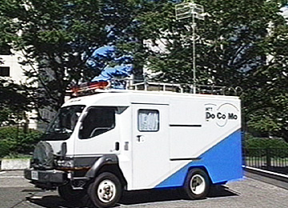
図2.2.1－1 P－MBS 出典：[8]
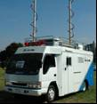
P－MBS
移動局
被災地域
災害対策本部等
P－MBS
図2.2.1－2 P－MBS 利用イメージ

図2.2.1-2のように、情報途絶状態となった被災地域にP－MBSを配置し、近隣の災害対策本部や消防等、情報集約拠点に被災地域の情報を中継する。その際、一台の中継局で情報集約拠点まで電波が届かない場合は、複数台でマルチホップ転送を行う。

２．２．２ SARDINE
2005年にNICT（独立行政法人 情報通信研究機構）から提案された防災用高度無線中継システムである。固定基地局がなくても、移動端末同士でパケットをバケツリレーする、動的マルチホップ通信機能をもつ。大きさは12×30×20cmなのでオートバイにも搭載でき、車で到達するのが困難な場所にも運びこむことができる[9]。

図2.2.2 SARDINE システムイメージ 出典[10]

図2.2.2のように、バイクに搭載されたSARDINEは移動端末間で通信でき、さらにそれぞれがルータの役割も果たす。
①から伝達可能範囲より遠くにいる③に情報を送りたい場合、①と③の間に別の端末が（②）がいれば、②を中継局として①から③に情報を伝送できる。

北陸地方でも移動中継局による災害発生時の情報転送は着目されており、北陸総合通信局による、「北陸地域におけるデジタル防災情報ネットワークに関する検討会」では、平成16年11月26日に手取川が氾濫した際の大規模洪水を想定して、SARDINEを用いた社会実験を行っている[10]。

また、同研究会では以下のようにデジタル防災移動通信システムの特長を挙げている[2]。

・通信エリアの拡大（電波不感地帯対策）
基地局からのマイクロ多重無線等が不要な「陸上移動中継局」により、一時的、または恒久的に通信エリアの拡大を図ることができる。災害時における臨時の不感地帯対策用中継局として利用が可能である。

・臨時に設置する自動中継システム
基地局の通信エリア外での災害発生や既設の中継局が被災した場合に、山上等の適当な中継ポイントに臨時の中継局（設備）を設置して、市町村役場と災害現場（移動局）の連絡通信を自動中継により確保する。

このように、北陸地域においても移動中継システムの運用に期待が寄せられている。

なお、一般に使用されている無線機器と到達距離の関係は以下の通りである。
 | 市街地 | 見通しの良いところ
特定小電力 | 100～200m | ～2km
近距離通信 | 1～2km | 2～3km
中距離通信 | 1～3km | 4～5km

２．３ 石川県における災害

２．３．１ 地震災害
石川県は有感地震の数が全国的にも少ない地域である。しかし、県内のどの地域も約100年に一度の割合でかなりの規模の地震被害を経験しており、県全体としては30年に一度の割合で被害地震が発生している[11]。
県都が被害を受けた直下型地震の例としては、1799年の金沢地震（M6.0）がある。この地震では現在の金沢市を中心に死者や家屋倒壊などの被害が生じた。最も人的被害が大きかった例としては、1948年の福井地震（M7.1）がある。図2.3.1のように、この地域では、将来も同程度の直下型地震が発生する可能性があると指摘されている。
また、地震災害は自然的条件に起因する災害と、社会的要因によってもたらされる災害が同時複合的に現出するという特徴をもっている。石川県において、被害を拡大する社会的要因としては、主として以下のような点が指摘されている。

（１）都市化の進展
石川県の人口は、加賀地方の都市部において増加してきており、市街地では過密化・高層化が進展してきている。このため、オープンスペースの減少等により、災害発生時には被災人口の増大や火災の多発、延焼地域の拡大等の危険性を秘めている[11]。

（２）工業化の進展
石川県は、高度経済成長により急速に工業化が進展したが、製造・加工工場などの工業自体が災害発生の危険性を内蔵しているなど、被害拡大の危険性を高めている[11]。

（３）交通機関の発達
石川県では自動車保有台数が急速に増加してきているが、自動車自体がガソリン等の危険物を内蔵しており、出火・延焼の原因になるとともに、交通混乱によって被害が著しく拡大されることが予想される[11]。

これらより、いかに石川県が地震の少ない地域だとはいえ、万全の備えをしていなければ、将来巨大地震が発生した際に、大規模災害に発展する可能性がある。

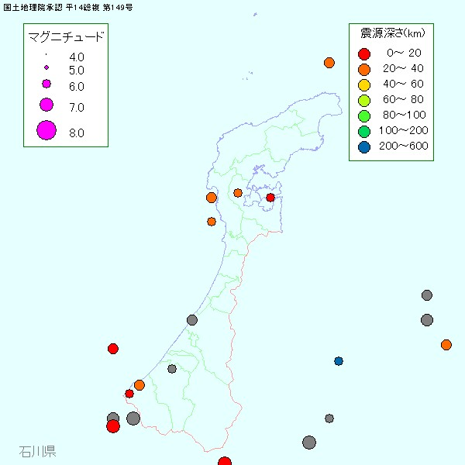
図2.3.1 石川県付近における過去のマグニチュード6.0以上の震源
（使用ソフト①により描画）

石川県内に人的被害をもたらした県内・外の既往発生地震とその被害状況を表2.3.1にまとめた。
なお、被害の概況は石川県内のみにとどめた。

発生年月日 | 震源地域又は名称 | マグニチュード | 震度 |  | 被害の概況
発生年月日 | 震源地域又は名称 | マグニチュード | 金沢 | 輪島 | 被害の概況
1640.11.23 |  | 6～ |  |  | 人畜の死傷多
1729.8.1 |  | 6.6～7.0 |  |  | 死者5、倒壊家屋791
1799.6.29 | 金沢地震 | 6 |  |  | 死者15、潰屋5133
1833.12.7 |  | 7.5 |  |  | 死者100、  大破流失家屋345
1892.12.9 | 能登南西部地震 | 6.4 | 4 |  | 死者1、全壊2
1930.10.17 | 大聖寺地震 | 6.3 | 3 | 3 | 死者1
1933.9.21 | 七尾湾地震 | 6.0 | 2 | 4 | 死者3、家屋倒壊2、  破損143
1948.6.28 | 福井地震 | 7.1 | 4 | 4 | 負傷者453、家屋全壊802  半壊1247
1952.3.7 | 大聖寺沖地震 | 6.5 | 3 | 4 | 死者7、負傷者8  家屋半壊4、破損82
1961.8.19 | 北美濃地震 | 7.0 | 3 | 3 | 死者4、負傷者5  山崩れ5ヵ所
1983.5.26 | 日本海中部地震 | 7.7 | 1 | 3 | 負傷者8  住家破損2
1985.10.18 | 能登半島沖地震 | 5.7 | 2 | 4 | 負傷者1
1993.2.7 | 能登半島沖地震 | 6.6 | 4 | 5 | 負傷者29、住家全壊1  住家半壊20  道路被害142  水道断水2355
表2.3.1 既往地震とその被害 出典[11]

２．３．２ 洪水
石川県は過去において、昭和9年の手取川大氾濫（死者97名）をはじめとして、昭和33年の大聖寺の水害、昭和56年７月の南加賀地方の水害、平成10年の台風7号による水害と、度重なる被害を受けている。
これは県土面積に比べて水系数が多く、また、急流河川であることが被災要因の一つとなっている。[12]

日本全体を振り返っても、災害といえば洪水に重点を置いてきた経緯がある。そのため、歴史的なデータの蓄積は他の災害に比して豊富であり、現在も鋭意製作されている。
石川県では昭和9年7月の手取川大氾濫を契機に、抜本的な河川改修工事に着手し、現在に至っている。氾濫による被害は激減しているが、それでもなお護岸の欠壊等が見られ、決して気を抜けない状況にある。

年度 | 河川名 | 被害
明治14年5月 | 手取川 | 死者22人、流失家屋10棟、浸水家屋80棟
明治29年8月 | 手取川・梯川 | 死者73人、負傷者147人、床上浸水8823戸
昭和9年7月 | 手取川 | 死者97人、負傷者35人、行方不明者15人、  流失家屋172戸、床上浸水586戸
昭和34年8月 | 手取川 | 死者1人、負傷者1人、床上浸水3210戸
昭和43年8月 | 梯川 | 堤防3ヶ所が決壊、床上浸水200戸
昭和54年8月 | 梯川 | 負傷者1人、床上浸水３戸、河川決壊１ヶ所
平成10年9月 | 手取川 | 河川の決壊
表2.3.2 石川県の主な水害 出典[12]

２．３．３ 土砂災害
土砂災害は土石流・地すべり・急傾斜地崩壊（がけ崩れ）の３種類に分けられる。
石川県の土砂災害の発生状況は年平均30件程度である[13]。日本全国で起こる土砂災害は年平均で約800件なので[14]、全国で起きる土砂災害の約3.75%が石川県で発生している計算になる。

石川県の土砂災害危険箇所数は、土石流危険渓流1,090、地すべり危険箇所420、急傾斜地崩落危険箇所1,195で、その対象市町は、県内19市町のうち17市町にも及んでいる[15]。

２．４ 災害発生時の情報の扱い

２．４．１ 情報伝達経路
災害発生後の期間は、初動対策期（発生後1日以内）・緊急対策期（1週間以内）・応急対策期（1ヶ月以内）の三段階に分けられる。
発見者（通報者）から始まる主な情報伝達経路を図2.4.1に示す。

警察官 警察本部
金沢地方気象台
発見者 市町村・消防本部 県
その他関係機関
海上保安官 海上保安部
図2.4.1 災害発生時の情報伝達経路 出典[11]

情報発信要求の初期段階では、市町村・消防に情報が集約されるため、本論文では市町村・消防の２つの施設を防災拠点として考える。
災害情報の流れの方向
一般的な情報伝達の問題は、「国 → 都道府県 → 市町村 → 住民」というように、上部機関から下部機関への「下向的情報伝達」が多いが、現実の災害では、現場からの迅速な被害状況の報告の必要性などから、下部機関から上部機関への「上向的情報伝達」も頻繁に行われる。災害時は下向的伝達と上向的伝達が相補的に働く必要がある[16]。
本研究では、被災地の情報を市町村役所や消防等に受け渡すことを目的としているので、以下に「上向的」情報伝達が行われる事例を示す。

主な情報内容 |  | 伝達類型 | 情報の流れ | 主なメディア
被害情報 | 各地の被害  火災の発生・延焼状況  道路・鉄道の被害  ライフラインの被害 | 組織内伝達 | 防災関係機関  → 防災関係機関  （上向的）  （下向的） | 市町村防災行政無線
被害情報 | 各地の被害  火災の発生・延焼状況  道路・鉄道の被害  ライフラインの被害 | 組織間伝達  行政ルート | 防災関係機関  → 防災関係機関  （上向的）  （下向的） | 都道府県防災行政無線
被害情報 | 各地の被害  火災の発生・延焼状況  道路・鉄道の被害  ライフラインの被害 | 組織－住民伝達  行政ルート | 防災関係機関  → 住民  報道機関  → 住民 | 市町村防災行政無線固定系  広報車
救援情報 | 防災機関の救援体制 | 組織間伝達  行政ルート | 防災関係機関  → 防災関係機関  （上向的）  （下向的） | 市町村防災行政無線  電話
救援情報 | 住民の救援要請 | 組織－住民伝達 | 住民  → 防災機関  （上向的） | 電話
表2.4.1 災害情報の流れの方向 出典 [16]
・行政ルート：主に、「国の指定行政機関 → 都道府県の防災関係部局 → 市町村の防災関係部局 → 末端住民」という伝達ルートを指している。
２．４．２ 情報の優先順位
被害情報の収集・連絡は、応急対策の時期に応じて優先順位が違ってくる。

対策期別 | 情報の優先順
初動対策期  （発生後1日以内） | ①人的被害  ②住家被害  ③地域内の避難状況
緊急対策期  （発生後１週間以内） | ①土木、農・林・水産業、商工被害  ②公的施設被害
表2.4.2－１ 情報の優先順位 出典[11]

特に表2.4.2－1のように、災害発生初期段階で主に扱われる情報は、人的被害と住家被害である。人的被害とは死傷者数の状況及び搬送の必要性、住家被害とは建物・交通路の破壊状況及び火災発生状況のことである。
これらは被災度の高い地域から、発信要求がより強いものと考えられる。

また、県及び市町村が収集すべき情報の内容を次ページの表2.4.2-2に示す。
表2.4.2-2より、地震災害発生直後において、住民から報告された情報を収集するための移動系通信システムが重要な役割を果たすことが分かる。

情報の種類 | 収集の時期 | 収集先 | 収集手段
・地震津波情報 | 気象台、測候所で発表されたとき、直ちに市町村に伝達される | ・都道府県 | ・県防災行政無線
・市町村内地域の被害  状況 | 地震発生後、揺れがおさまって落ち着いた段階から収集する | ・支所、出張所  ・防災拠点  ・消防署、出張所  ・警察署  ・自主防災組織  ・住民 | ・市町村防災行政無線（移動系）  ・消防無線  ・アマチュア無線  ・伝令
・広域の被害状況 | 都道府県に各市町村からの情報が集まった段階から収集する | ・都道府県 | ・県防災行政無線
・医療機関の被害状況  ・救急患者の受入状況  ・応急救護体制 | 救急、救助活動を行う段階で収集する | ・医療情報センター  ・救急病院  ・保健所 | ・市町村防災行政無線（移動系）  ・消防無線
・避難の状況 | 延焼等により避難勧告・指示が出され、避難が始まった段階から収集する | ・防災拠点  ・自主防災組織  ・警察署 | ・市町村防災行政無線（移動系）  ・消防無線
・交通機関、電話、生活関連施設等の被害状況、運営状況 | 各施設である程度状況が集約された段階から収集する | ・各機関 | ・市町村防災行政無線（移動系）  ・消防無線  ・災害応急復旧用無線電話
・避難場所の状況 | 避難場所に住民が集まりはじめた段階から収集する | ・避難場所 | ・市町村防災行政無線（移動系）
表2.4.2－2 県及び市町村が収集すべき情報 出典 [17]

２．５ ハザードマップ
現在、全国でハザードマップの作成が進んでいる。ハザードマップは地域の被害の状況（地震で言えば震度分布）を示すものであり、地域に与える影響を直接予測するものではないが、被害分布の大まかな目安になる。

石川県のハザードマップ一覧（詳細は付録参照）
種別 | 名称 | 所在 | 備考
地震災害 | 石川県震度予測図 | ・石川県防災会議  ・石川県行政情報  サービスセンター | 大聖寺・加賀平野・邑知潟・能登半島北方沖の4種類
洪水 | 金沢市浸水実績区域図他11種類 | ・北陸地方整備局河川計画課  ・国土交通省金沢河川国道事務所調査第一課
土砂災害 | 石川県土砂災害情報システムSABOアイ | ・石川県土木部砂防課
津波 | 津波浸水予測図 | ・珠洲市役所総務課防災担当 | 珠洲市のみ
表２．５ 石川県のハザードマップ一覧

ハザードマップの入手方法
地震災害以外のハザードマップは、全てWeb上で公開されている（付録参照）。
地震災害のハザードマップはデジタルデータが入手できなかったため、県庁に出向きカラーコピーした。その後スキャナでパソコンに取り込み、必要な部分にのみトリミングを施した。しかしこれらは県全域を描いたものであり（図2.5参照）、国が作成を促している500mメッシュの詳細なものは、石川県において現段階では存在しない。

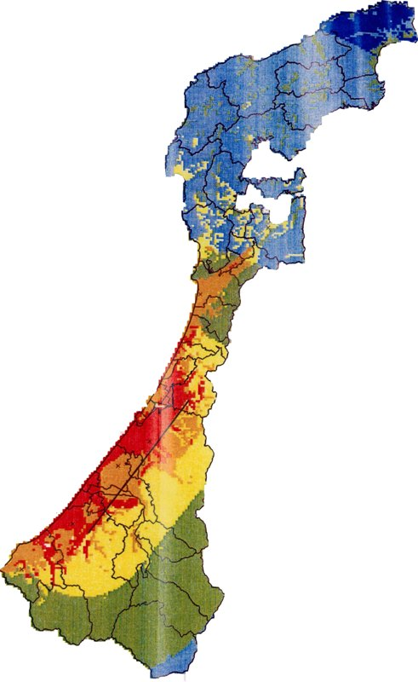

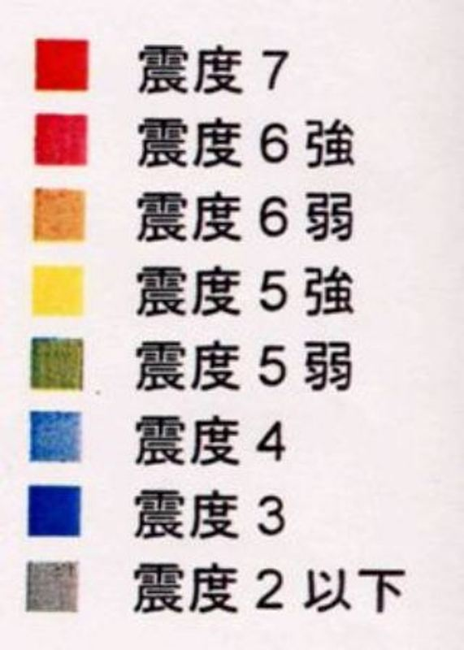

図2.5 加賀地方を震源とするハザードマップと震度表

石川県の地震ハザードマップは、震度２以下～震度７までの8段階で色分けされている。
図2.5は既往地震や断層帯の活動、アスペリティ（地盤の揺れやすさ）等を勘案して作成されている[11]。

２．６ コンビニエンスストアの活用
地域の被災状況を知るセンシングポイントとして、本論文ではコンビニエンスストアを活用することを考える。
「初動時における被災地情報収集のあり方に関する検討会」においても、災害発生時に被災地の情報を迅速に把握するためには、センシング技術が不可欠としている[18]。
コンビニエンスストアは市街地のみならず郊外・地方にも必ずある施設であり、その店舗数や営業形態から都市工学的にも無視できない存在になっている。
何よりの特徴は24時間オープンという点である。交番や消防署の当直制以外にも、こうした24時間店舗を防災ステーション化して、非常用メディアを常備しておけばかなり有効である[19]、という提案もある。
今後、コンビニエンスストアが防災に関連する施設となる可能性は大いにある。

名称 | 金沢市 | 野々市 | 能美市 | 小松市 | 白山市 | 加賀市 | 合計
ローソン | 29 | 6 | 2 | 5 | 8 | 7 | 57
サークルK  サンクス | 71 | 15 | 10 | 16 | 16 | 11 | 139
ファミリーマート | 29 | 6 | 3 | 5 | 2 | 6 | 51
デイリー  ヤマザキ | 12 | 0 | 0 | 0 | 1 | 0 | 13

表2.6 石川県（金沢市以西）のコンビニエンスストア店舗数

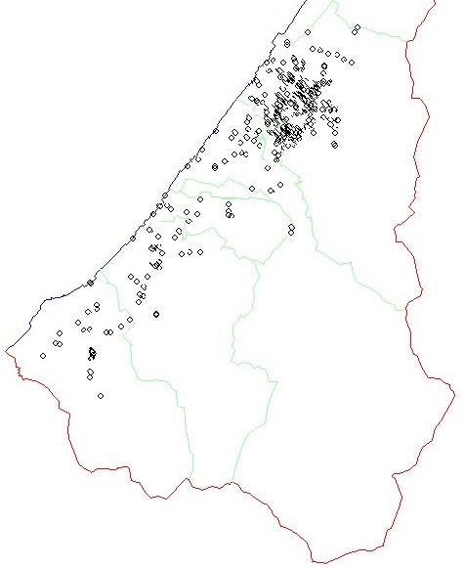
図2.6－1 コンビニエンスストアの分布 図2.6－2 石川県の人口集中地区[20]
(使用ソフト②により描画)

図2.6-1と図2.6-2から分かるように、石川県のコンビニエンスストアの分布は、人口集中地区とほぼ合致している。よって、コンビニエンスストアをセンシングポイントとして活用することにより、災害発生時に発信要求の高い被災地域の場所を知ることが可能になる。
具体的なセンシングの仕方は、コンビニエンスストアは防災拠点（役所・消防署）のサーバと定期的に通信しているとして、地震によって倒壊した際に防災拠点との通信が途絶えるものとすることにより、防災拠点が被害の大きい地域を把握できるというものである。

２．７ 従来の移動中継局の配置方法
近年、モバイルアドホックネットワークが大規模災害発生時の通信確保支援に有効であると考えられ、関心が高まっている。また、その特徴の一つであるマルチホップ通信機能も、２．２．２節で述べたSARDINEのように小型化・実用化が進んでいる。しかし、移動中継局を用いたアドホックネットワークの構築についての報告は未だ少ない。
大規模災害発生時の通信確保という点では、新潟大学において気球を用いた実験が行われている。これは、通信機やアンテナなどで構成される簡易基地局を気球に吊るし、地上高50～100mに気球を係留することにより、被災地域と外部との通信を可能にするシステムであり、「スカイメッシュ」と呼ばれる。上空の基地局にカメラを取り付けることにより広範囲の撮影が可能となり、危険区域の撮影も容易になるほか、被害状況の把握、救助活動の推進、避難経路や避難所の指示、安否確認などに有効となる研究である[21]。
しかし、「アドホック通信システムスカイメッシュでは、アドホックネットワークの置けばつながるという特徴を生かし、特別な設定なしに簡易な通信網を構築することを可能とする[22]」として、通信距離と使用台数の関係については言及されていない。

また、参考として、携帯電話の固定基地局を例に挙げる。
基地局は地域をセル状に分割して配置されている。同一の正多角形で平面を分割できるのは正三角形、正方形、正六角形しかないことから、セルの形状はこの3種類に限定される。

正三角形 正方形 正六角形
図２．７ 平面のセル分割
各セルの中心に基地局があるとして外接円を考えたとき、その重なりが最も小さくなるのは正六角形である。このことから、セルの形状を正六角形と考え、その中心に基地局を配置すれば、電波の重なりが最も小さく、かつ基地局間の距離を最も大きくできる。

第３章 実験

３．１ 実験目的
本実験では３種類のアルゴリズムを用いて、地震により被災したコンビニエンスストア周辺の通信を復旧させることを目的とする。その際、提案する３種類の各アルゴリズムで、使用する移動中継局の台数がどのように変化するかを調べる。また、移動中継局の電波到達距離によって、どのくらい使用台数が変化するのかということも、３種類のアルゴリズムと併せて検証する。

３．２ 実験方法

３．２．１ 被災地の決定方法
本実験は加賀地方を震源とする地震ハザードマップを用いて行う。
地震を選んだ理由は、地震災害は洪水や土砂災害に比べて、被災地域が広範にわたり、被害が大きくなることが予想されるためである。
また、4種類の地震ハザードマップの中でも、人口が集中し、北陸最大の都市と呼ばれる金沢市に特に大きな被害が生じると予測されていることから、加賀地方を震源とするハザードマップを選んだ。なお。扱うエリアは金沢市以西とした。

被災地はハザードマップから読み取った震度と倒壊率により決定される。

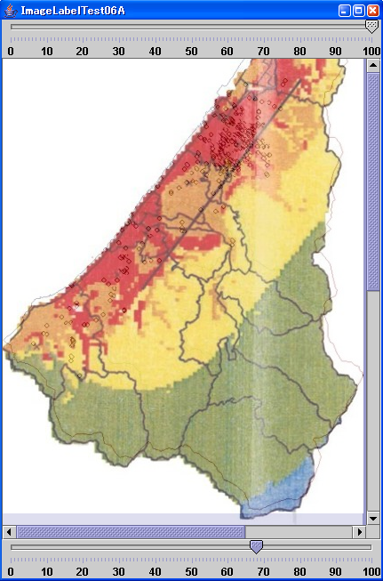
図3.2.1 加賀地方を震源とするハザードマップ×コンビニエンスストア全店

入手したハザードマップは印刷物であり、県庁所蔵の原本にもかすれや色むらがあったため、色情報による扱いが困難だった。そのため、コンビニエンスストアの位置とハザードマップを自作の画像透過表示ソフトを用いて照らし合わせ、震度情報を読み取った。

気象庁ホームページでは、震度と建物倒壊率の関係は表3.2.1のようで、この基準に従って実験を行うこととした。その際、倒壊率については、震度７で３０％、震度６強・６弱では中間値である２０％、震度５強・５弱でも同様に５％とした。

震度 | 建物倒壊率
７ | ３０％以上
６強・６弱 | １０～３０％
５強・５弱 | ０～１０％
表3.2.1 震度と倒壊率の関係 参考[23]、[24]

なお、実験に用いるコンビニエンスストアの座標は、各会社のホームページに記載されている住所を元に、Googleが運営しているWebサイトである「Geocoding[25]」を用いて緯度経度（世界測地系）に変換した。
県庁、市町村役所、消防署等の緯度経度は、国土地理院が運営している地図閲覧サービス「ウォッちず[26]」を用いて取得した。

県庁・市役所・町村役場・消防署を防災拠点と名付け、これらは優れた耐震性を有しているため、倒壊しないものと仮定し、今回の実験では常に通信状態が良好であるものとした。

また、コンビニエンスストアをセンシングポイントと考える。ここでいうセンシングポイントとは、地震の発生により、そのコンビニエンスストアのある地域が甚大な被害を受けたか否かを知るための目安である。コンビニエンスストアは防災拠点のサーバと定期的に通信しており、地震によって倒壊した際に通信が途絶えるものとする。
防災拠点はコンビニエンスストアが活動しているか活動していないかのみ把握できる。通信の途絶えた店舗周辺は人的被害・住家被害（２．４．２参照）の大きな地域であり、移動中継局の配備が必要な場所とみなされる。

コンビニエンスストアはその店舗の震度に応じた確率で倒壊する。
地震発生後に活動しているコンビニエンスストアを正常ノード、活動を停止したコンビニエンスストアを不通ノードと呼ぶ。

３．２．２ 移動中継局の電波到達距離
２．１．６で述べたとおり、移動中継局の電波到達範囲は現状では半径1km程度であるが、今後の技術革新も考慮して、電波到達距離を1km,3km,5kmの３種類あるものとして扱う。
また、図3.2.3に示すとおり、マルチホップ転送を行うには、それぞれの中継局が互いの電波到達範囲内に存在する必要があることも考慮する。

実際の電波到達距離は外側の円であるが、見易さを考慮してその半分の大きさの円で描く
中継局

図３．２．３ 中継局の配置イメージ

３．３ 移動中継局の配置アルゴリズム

災害発生前の構造
地震災害発生前のネットワークは有線ケーブルで構成され、図3.3のように防災拠点を中心にスター型になっていると仮定する。また、コンビニエンスストアは最も近い防災拠点に接続している。防災拠点間は互いに連結しており、拠点間で情報途絶状態に陥ることはないものとする。
災害発生前は全てのノードが正常ノードであり、コンビニエンスストアは定期的に防災拠点のサーバと通信している。

防災拠点
コンビニエンスストア

図3.3 災害発生前の構造

以下では、地震が発生し、正常ノードがそれぞれの確率で不通ノードになった後の、移動中継局の配置アルゴリズムについて考える。配置アルゴリズムは、

・ぶらさがり
・ぶらさがり＋復旧ノード周辺
・ぶらさがり＋リンク周辺

以上の3種類である。そして最後にシミュレーション実験について述べる。
また、中継局の描き方は、図３．２．３による。

３．３．１ ぶらさがり
防災拠点から全ての不通ノードに移動中継局を配置する。
使用する移動中継局の総数は、以下の式で求められる。
D：使用する移動中継局の総数
k：不通ノードid
ｍ：不通ノードの総数
l k：不通ノードkから防災拠点まで
の直線距離
r：中継局の電波到達距離
[ ]：床関数
D =$\sum_{k=1}^{n}{[\frac{lk}{r}}]$ +ｍ

災害発生前に接続していた防災拠点から不通ノードまでの距離を計算し、その値を中継局の電波到達距離で割り、必要な中継局の台数を求める。その際、電波の重なりは考慮しないため、全ての不通ノードに対してリンクが張られるようになる。

以上の処理をまとめ、次に示す。

・正常ノードはそれぞれの震度に応じた確率で不通ノードになる
・不通になったノードと防災拠点間の距離を計算し、電波到達距離に応じて、必要な移動中継局の台数を算出する
・上記の処理は全ての不通ノードに対して行われる

拠点
正常ノード
不通ノード
電波到達半径

図3.3.1 ぶらさがり

３．３．２ ぶらさがり＋復旧ノード周辺
3.3.1項で説明したぶらさがりに加え、中継局の配置された不通ノード周辺の電波到達距離を考慮したものが本項のアルゴリズムである。
センシングポイントの役割を果たしているコンビニエンスストアは、その地域における被害の大きさを防災拠点に伝えるものである（3.2.1項参照）。また、コンビニエンスストア同士は互いに近隣に存在する場合も多く、ほぼ同一の被災地に3.3.1項アルゴリズムのようにリンクを張っていては、中継局の台数を使いすぎて非効率になる。
そこで本項のアルゴリズムでは、中継局を配置した不通ノードを中心に、電波到達距離内にある地域を情報収集可能地域であるとみなし、その地域内にある不通ノードは中継局配置候補から除外する。

以上の処理をまとめ、次に示す。

・ ノードはそれぞれの震度に応じた倒壊率で不通ノードになる
・ ネットワーク全体の中で、防災拠点から最も遠くにある不通ノードから中継局を配置していく
・ 中継局の配置によって防災拠点からリンクが張られ、正常ノードに戻ったノードから電波到達範囲内にある他の不通ノードは、中継局の配置候補から除外される
・ 中継局配置候補ノードがなくなったら終了。不通ノードが残っていれば処理を繰り返す

一番遠くの
不通ノード

図3.3.2－1 ぶらさがり＋復旧ノード周辺 その１

・ネットワーク全体の中で、防災拠点から最も遠くにある不通ノードから中継局を配置していく

電波到達範囲内に含まれたので、このノードも中継局配置候補から除外する

図3.3.2－２ ぶらさがり＋復旧ノード周辺 その２

・中継局の配置によって防災拠点からリンクが張られ、正常ノードに戻ったノードから電波到達範囲内にある他の不通ノードは、中継局の配置候補から除外する

図3.3.2－3 ぶらさがり＋復旧ノード周辺 その３

配置候補ノードがなくなったら終了。不通ノードが残っていれば処理を繰り返す

３．３．３ ぶらさがり＋リンク周辺
3.2.2項のアルゴリズムでは復旧ノード周辺のみを扱ったが、本項では新たに張られたリンク周辺の電波到達距離も考える。3.2.1項のアルゴリズムに電波の重なりを考慮したアルゴリズムである。
不通ノードと防災拠点の間に配置されている中継局の電波到達範囲内にある地域は情報収集可能地域であるとみなし、その地域内にある不通ノードは中継局配置候補から除外する。

以上の処理をまとめ、次に示す

・ ノードはそれぞれの震度に応じた確率で不通ノードになる
・ ネットワーク全体の中で、防災拠点から最も遠くの不通ノードまで中継局を配置していく
・ 中継局が配置された不通ノードと防災拠点間のリンク上から、電波到達範囲内にある他の不通ノードは、中継局の配置候補から除外する
・ 配置候補ノードがなくなったら終了。不通ノードが残っていれば処理を繰り返す

目的の不通ノード

図3.3.3－1 ぶらさがり＋リンク周辺 その１

ネットワーク全体の中で、防災拠点から最も遠くの不通ノードまで中継局を配置していく

範囲内に含まれたので中継局は位置候補から除外される

図3.3.3－2 ぶらさがり＋リンク周辺 その２

中継局が配置された不通ノードと防災拠点間のリンク上から、電波到達範囲内にある他の不通ノードは、中継局の配置候補から除外する

図3.3.3－3 ぶらさがり＋リンク周辺 その３

配置候補ノードがなくなったら終了。不通ノードが残っていれば処理を繰り返す

３．３．４ シミュレーション

3.3節で説明した３種類のアルゴリズムを用いて、移動中継局の必要台数を調べるシミュレーションを行う。

シミュレーション

前提
・ノード数：全３１５ノード（防災拠点５５、コンビニエンスストア２６０）
・建物倒壊率：震度７で３０％，６強～６弱で２０％，５強～５弱で５％
・移動中継局の電波到達距離（半径）：１km，３km，５km
・終了条件：全てのノードが正常ノードになったら終了

正常ノードを震度に応じた倒壊率（3.2節参照）で不通ノードに変化させ、それを完全に復旧していく処理をそれぞれのアルゴリズムで100回試行する。
移動中継局の電波到達距離は3.2.3節で述べたとおり1km，3km，5kmの３通りを用い、それぞれ不通ノードが共通という同条件の下でシミュレーションを行う。

第４章 実験結果
この章では第3章で行ったシミュレーション実験により、得られた結果を示す。

それぞれの震度に対する各店の店舗数を表4.1に示す。
表4.1から分かるように、一番数が多いものは震度６強・６弱の地域にあるコンビニエンスストアであり、全体の半数以上を占める。

 | サークルK | ローソン | ファミリー  マート | デイリー  ヤマザキ | 合計
震度５強・５弱 | 4 | 5 | 3 | 0 | 12
震度６強・６弱 | 82 | 31 | 35 | 7 | 155
震度７ | 53 | 21 | 13 | 6 | 93
表４．１－１ コンビニエンスストアと震度 （単位：店舗数）

それぞれの震度に応じた倒壊率で不通となったノードの数は表4.2の通りである。
３種類のシミュレーションで、不通ノード数に関して差はほとんど見られない。

 | 最大値 | 最小値 | 平均
ぶらさがり | 75 | 43 | 61.17
拠点周辺 | 79 | 43 | 59.58
リンク周辺 | 73 | 41 | 58.59
表４．１－２ アルゴリズムと不通ノード数 （単位：店舗数）

４．１ 電波到達距離と使用中継局台数の関係

４．１．１ ぶらさがり
図4.1.1 ぶらさがりにおける電波到達距離と使用台数の関係

 | 最大値 | 最小値 | 平均
半径1km | 145 | 72 | 102.42
半径3km | 76 | 43 | 62.71
半径5km | 75 | 43 | 61.06
表4.1.1 ぶらさがりにおける電波到達距離と使用台数の関係 （単位：台）

このアルゴリズムは基礎的なものであり、使用中継局台数の増えることが予想されていた。半径3kmと5kmで差が出なかったことは、不通ノードの数と中継局の台数がほぼ同数であったことから、防災拠点から3km以内に不通ノードが存在したためであると考えられる。
４．１．２ ぶらさがり＋復旧ノード周辺
図４．１．２ 復旧ノード周辺における電波到達距離と使用台数の関係 （単位：台）

 | 最大値 | 最小値 | 平均
半径1km | 133 | 56 | 86.98
半径3km | 34 | 2 | 12.98
半径5km | 18 | １ | 4.88
表４．１．２ 復旧ノード周辺における電波到達距離と使用台数の関係 （単位：台）

このアルゴリズムでは、電波到達距離が半径1kmの場合では使用台数に大幅な減少は見られなかったものの、4.1.1項に比して、半径3kmでは平均値で約79％、半径5kmでは平均値で約92％もの減少が見られた。

４．１．３ ぶら下がり＋リンク周辺
図４．１．３ リンク周辺における電波到達距離と使用台数の関係 （単位：台）

 | 最大値 | 最小値 | 平均
半径1km | 46 | 5 | 19.02
半径3km | 24 | 1 | 7.57
半径5km | 14 | 1 | 4.24
表４．１．３ リンク周辺における電波到達距離と使用台数の関係 （単位：台）

このアルゴリズムでは、4.1.2項から、3種類とも更なる使用台数の減少が見られた。
特に半径１kmの場合の減少が顕著であり、平均値で約８７％使用台数が減少した。

４．２ 使用中継局台数と配置方法の関係

４．２．１ 半径1kmの場合
図４．２．１ 電波到達半径1kmにおける場合のアルゴリズムと使用台数の関係

 | Max | Min | Ave
ぶらさがり | 145 | 72 | 102.42
復旧ノード周辺 | 133 | 56 | 86.98
リンク周辺 | 46 | 5 | 19.02
（単位：台）
表４．２．１ 電波到達半径1kmにおける場合のアルゴリズムと使用台数の関係

半径１kmの場合、リンク周辺の電波到達範囲を考えると、飛躍的に使用台数が減少している。一方、ぶらさがりと復旧ノード周辺の場合を比較すると、使用台数は減少しているものの、あまり大幅な台数削減には至っていない。
４．２．２ 半径3kmの場合
図４．２．２ 電波到達半径３kmにおける場合のアルゴリズムと使用台数の関係

 | Max | Min | Ave
ぶらさがり | 76 | 43 | 62.71
復旧ノード周辺 | 34 | 2 | 12.98
リンク周辺 | 24 | 1 | 7.57
（単位：台）
表４．２．２ 電波到達半径３kmにおける場合のアルゴリズムと使用台数の関係

半径３kmの場合、ぶらさがりと拠点周辺の場合でかなりの使用台数の減少が見られた。一方、復旧ノード周辺とリンク周辺を比較すると、減少率はそれほどでもない。

４．２．３ 半径5kmの場合
表４．２．３ 電波到達半径５kmにおける場合のアルゴリズムと使用台数の関係

 | Max | Min | Ave
ぶらさがり | 75 | 43 | 61.06
復旧ノード周辺 | 18 | 1 | 4.88
リンク周辺 | 14 | 1 | 4.24
（単位：台）
表４．２．３ 電波到達半径５kmにおける場合のアルゴリズムと使用台数の関係

半径５kmの場合、ぶらさがりのアルゴリズムにおいては半径３kmの場合とほとんど変わらない。これは５km、３kmともに一台配置すれば防災拠点まで電波が届くようになるからであると思われる。
また、半径3kmの場合と同様に、拠点周辺とリンク周辺では、大幅な変化は見られなかった。

第５章 考察

4.1.1項において、電波到達距離が半径3kmの場合と5kmの場合で差が出なかったことは、不通ノードの数と中継局の使用台数がほぼ同数であったことから、防災拠点から3km以内に不通ノードが存在したためであると考えられる。
一方、4.1.2項では、4.1.1項に比して、半径１kmの場合では大幅な使用台数の減少は見られなかったものの、半径3kmの場合では平均値で約79％、５kmの場合では平均値で約92％もの使用中継局の減少が見られた。また、このシミュレーションでは電波到達距離が半径３kmの場合と半径５kmの場合において、配置台数が１台で済む結果がわずかに見られた。これは金沢市の中でも、最もコンビニエンスストアの密度が高い地域で不通ノードが大量に発生したためと思われる。このようなケースにおいても、電波到達距離が半径1kmの中継局で使用台数が大幅に減少しなかったのは、他の店舗から半径500ｍ以内には出店しないという、コンビニエンスストアの出店計画等が関わっていると考えられる。1km四方にコンビニエンスストアがなければ、電波到達距離が半径1kmの中継局では使用台数の減少に結びつかない。しかし、半径1kmの中継局では使用台数に変化は見られなかったものの、コンビニエンスストアをセンシングポイントとして活用するという考えにおいては、各ノードの配置間隔が特定地域の一箇所に集中していないことを示す結果なので、現実において有力な裏付けを得ることができたと言える。
4.1.3項では、電波到達距離が半径１km、３km、５kmの全てで使用中継局台数の減少が見られた。原因として、図2.6－１からも分かるように、コンビニエンスストアの位置（人々の生活地域）が県土において帯状に広がっていることが挙げられる。また、半径1kmの場合でも使用中継局台数の減少が見られたことについては、上記のコンビニエンスストアの配置間隔も関わってくる。1km四方にコンビニエンスストアがなければ復旧ノード周辺を考えたところで効果は上がらないが、防災拠点からのリンク周辺を情報収集可能地域とみなせば、半径1kmの中継局でも大幅に使用台数を削減することができる。この方法を現実におこなう場合には、各防災拠点がそれぞれどこに中継局を配置するか緊密に連絡を取り合う必要があるだろう。
また、4.1節をみると、現在主に普及している半径1kmの移動中継局に比べ、3kmの方が格段に使用台数は少なくて済むことが分かる。一方、3kmと5kmを比較した場合では、多少の差はあるものの、それほど大幅な台数削減には繋がらないことが分かる。
防災拠点相互が緊密に連絡を取り合いながら、電波到達距離が半径3km程度の移動中継局を直線的に配置していくことが、コスト面と台数の関係から考えて、石川県においては適していると結論する。

第６章 今後の課題
今回は石川県における移動中継局の配置問題を扱った。第６章で述べたとおり、石川県の地域特性が強く出た結果だといえる。これが他の都道府県であれば、直線的な配置よりも面的な広がりを重視した配置の方が有効になる可能性もある。その際、既存の携帯電話基地局の配置方法である、正六角形を用いた方法を中継局に適用するのが最良となるか検討する必要がある。
また、実際には通信の輻輳が起こることも予想される。人口密度等、情報発信要求の量を視野に入れた研究に発展させることが、今後の課題である。

参 考 文 献
[1] 大阪市消防局 「阪神・淡路大震災 大阪市消防活動記録」
[2] 北陸地域におけるデジタル防災情報ネットワークに関する検討会報告書
総務省北陸総合通信局 平成17年3月
[3] 非常通信確保のためのガイド・マニュアル 総務省 非常通信協議会
平成17年7月
[4] 財団法人 自治体衛星通信機構ホームページ
（http://www.lascom.or.jp/index.html）
[5] 総務省 北陸総合通信局ホームページ
（http://www.hokuriku-bt.go.jp/index.html）
[6] NTTドコモレポート No.33 2005.10.14
[7] NTTドコモレポート No.47 2006.8.21
[8] NTTグループホームページ （http://www.ntt.co.jp/saitai/index.html）
[9] SARDINE 防災用高度無線中継システム
独立行政法人 情報通信研究機構
[10] デジタル防災情報ネットワークセミナー公開通信試験 平成16年11月
北陸地域におけるデジタル防災情報ネットワークに関する検討会
[11] 石川県地域防災計画 震災編
[12] 石川県河川課ホームページ (http://www.pref.ishikawa.jp/kasen/index.html)
[13] 「くらしを支え にぎわいを創る」 石川県土木企画調整室
平成17年4月
[14] 国土交通省ホームページ （http://www.mlit.go.jp/）
[15] 石川県砂防課ホームページ （http://www.pref.ishikawa.jp/sabou/index.htm）
[16] 廣井脩 災害情報論 恒星社 1991年

[17] 地域防災データ総覧 災害情報編 財団法人 消防科学総合センター
昭和63年3月
[18] 総務省 初動時における被災地情報収集のあり方に関する検討会 提言書
平成１７年7月
[19] 岡田朋之・松田美佐 編 ケータイ学入門 有斐閣選書 2002年4月
[20] 総務省統計局ホームページ （http://www.stat.go.jp/）
[21] 間瀬憲一 大規模災害時の通信確保を支援するアドホックネットワーク
電子情報通信学会誌 Vol.89,No.9,2006
[22] 鈴木裕和 兼子陽市郎 間瀬憲一 山崎重光 牧野秀夫
大規模災害復旧時のアドホック通信システム－スカイメッシュ－実験と課題
電子情報通信学会 信学技報
[23] 気象庁ホームページ （http://www.jma.go.jp/jma/index.html）
[24] 境有紀のホームページ （http://www.kz.tsukuba.ac.jp/~sakai/sak.htm）
[25] Geocoding （http://www.geocoding.jp/about.php）
[26] 国土地理院 地図閲覧サービス ウォッちず （http://watchizu.gsi.go.jp/）

使用ソフト
① 白地図 KenMap8eq
（http://www5b.biglobe.ne.jp/~t-kamada/jishin/kenmape.htm）
② 白地図KenMap ver8.2
（http://www5b.biglobe.ne.jp/~t-kamada/CBuilder/kenmap.htm）

発 表 論 文

淺沼 雅行, 林 幸雄 災害発生時における移動基地局の配置問題,
ネットワーク生態学研究会 第2回サマースクール 2006年8月

付録
A.1 石川県のハザードマップ まとめ

A1.1 ハザードマップの入手先

・石川県震度予測図
内容は、大聖寺・加賀平野・邑知潟・能登半島北方沖のそれぞれで地震が起きた場合の４種類である。

以下は全て（http://www.gupi.jp/link/link-b/hazard-ishikawa.html）のリンクから入手。

・金沢市浸水実績区域図
(http://www.city.kanazawa.ishikawa.jp/shinsui/shinsui.html)
金沢市の過去１５年間の浸水被害のうち、特に浸水被害の広かった８降雨を対象に、そう降雨状況（ハイエトグラフ）と浸水区域を図化（縮尺1/25,000）したもの。

・小松市手取川洪水ハザードマップ
(http://www.city.komatsu.ishikawa.jp/kakuka/soumu/hazardmap/hazard_tedori.asp)
注意書きまでもがgifファイルのため、文字がぼやけていて読めない。しかし、下記の梯川版と同じ形式のため、書かれている内容も類似と思われる。
「小松市手取川洪水避難地図」とも書かれている。
担当は小松市役所の総務課。

・小松市梯川洪水ハザードマップ
(http://www.city.komatsu.ishikawa.jp/kakuka/soumu/hazardmap/hazard_kakehashi.asp)
注意書きに「このハザードマップで使用している浸水区域は、平成１４年に国土交通省から公表された浸水想定区域図を使用している」とある。
現在の梯川の河道整備状況・洪水調節施設の状況等を勘案して、洪水防御に関する計画の基本となる降雨である、概ね１００年に１回程度起こる大雨が降ったことにより梯川が氾濫した場合に想定される浸水の状況をシミュレーションにより求めたもの。
平成１４年以後に作られたのは間違いないが、発行年は不明。

・川北町防災マップ
(http://www.town.kawakita.ishikawa.jp/kawakita1/yakuba/bousai_map_low.pdf)
手取川浸水想定区域図川北町版。防災情報の流れや指定避難所も書かれている。

・手取川浸水想定区域図
(http://210.131.8.12/%7Ekanazawa/mb3_bousai/shinsui/tedo/index.html)
松任市・小松市・野々市町・美川町・川北町・鶴来町・根上町・寺井町・辰口町の洪水ハザードマップ。
北陸地方整備局河川計画課と国土交通省金沢河川国道事務所調査第一課において縦覧可能。
「１００年に一回起こり得るような豪雨を想定→ある場所の堤防が壊れると想定」という考えの元で作成されている。

・手取川氾濫シミュレーション
(http://www.hrr.mlit.go.jp/bosai/hanran/tedori/m201/frame_m.htm)
上記浸水想定区域図と範囲は同じであり、時間経過ごとの時間別浸水図が示されている。時間は１時間・３時間・６時間・１２時間・２４時間の５段階。
リンク先は北陸地方整備局。

・梯川浸水想定区域図
(http://210.131.8.12/%7Ekanazawa/mb3_bousai/shinsui/kake/index.html)
範囲は小松市・根上町・寺井町の３つ。
詳細は上記手取川浸水想定区域図と同様。

・梯川氾濫シミュレーション
(http://www.hrr.mlit.go.jp/bosai/hanran/kakehashi/kasenhome.htm)
範囲は同上。
詳細は上記手取川氾濫シミュレーションと同様。

・金沢市犀川浸水想定区域図
(http://www.pref.ishikawa.jp/kasen/sinsui-m/saigawa/index.html)
犀川水系犀川の河口から上流13.0km地点（浅野川放水路付近）までの区間で洪水氾濫した場合に、浸水が想定される区域及び水深を示したもの。
概ね１００年に１回程度起こりうる大雨により、犀川が氾濫した場合に想定される浸水の状況を、シミュレーションにより求めたもの。
作成主体は石川県土木部河川課。作成年月は平成１７年６月。

・金沢市浅野川浸水想定区域図
(http://www.pref.ishikawa.jp/kasen/sinsui-m/asanogawa/index.html)
大野川水系浅野川の河口から上流13.6km地点（浅野川放水路付近）までの区間で洪水氾濫した場合に、浸水が想定される区域及び水深を示したもの。
その他詳細は上記犀川浸水想定区域図と同様。

・加賀市大聖寺川浸水想定区域図
(http://www.pref.ishikawa.jp/kasen/sinsui-m/daisyoujigawa/index.htm)
大聖寺川水系大聖寺川の河口から上流14.8km地点（二天橋付近）までの区間で洪水はん濫した場合に浸水が想定される区域及び水深を示したもの。
概ね８０年に１回程度起こりうる大雨により、大聖寺川がはん濫した場合に想定される浸水の状況を、シミュレーションにより求めたもの。
作成主体は石川県南加賀土木総合事務所。

・土砂災害危険箇所図
（http://sabo.pref.ishikawa.jp/danger.html）
石川県の土砂災害による被害の恐れがある箇所を示した図。
不明な点は、石川県の出先機関である土木総合事務所、または石川県土木部砂防課の窓口で確認せよ、とある。
画像は「石川県土砂災害情報システムSABOアイ」というものからダウンロードでき、縮尺も1/500,000～1/10,000で選択できる。今回は1/200,000で画像をダウンロードした。

・石川県表層地盤揺れやすさマップ
(http://www.bousai.go.jp/oshirase/h17/yureyasusa/ishikawa.pdf)
リンク先は内閣府。
地震による地表での揺れの強さは、主に「地震の規模（マグニチュード）」、「震源からの距離」、「表層地盤」の３つによって異なる。一般には、マグニチュードが大きいほど、また、震源から近いほど地震による揺れは大きくなる。しかし、マグニチュードや震源からの距離が同じであっても、表層地盤の違いによって揺れの強さは大きく異なり、表層地盤がやわらかな場所では、かたい場所に比べて揺れは大きくなる。この効果を、ここでは「表層地盤のゆれやすさ」と表現している。「揺れやすさマップ」は、表層地盤の揺れやすさを地図として表現したものである。
（http://www.bousai.go.jp/oshirase/h17/yureyasusa/）より

連絡・問い合わせ先
内閣府 地震・火山対策担当参事官補佐 尾崎友亮
主査付 檜山洋平
TEL: 03-3501-5693（直通） FAX: 03-3501-5199

・珠洲市における津波浸水予測図
(http://www.city.suzu.ishikawa.jp/home/bosai/index.html)
能登半島東方沖地震と北方沖地震の津波高予測結果の中から高い数値をまとめたもの。
消防・防災施設一覧表などもマップに載っている。

A1.2 ハザードマップの例

A1.2.1 洪水
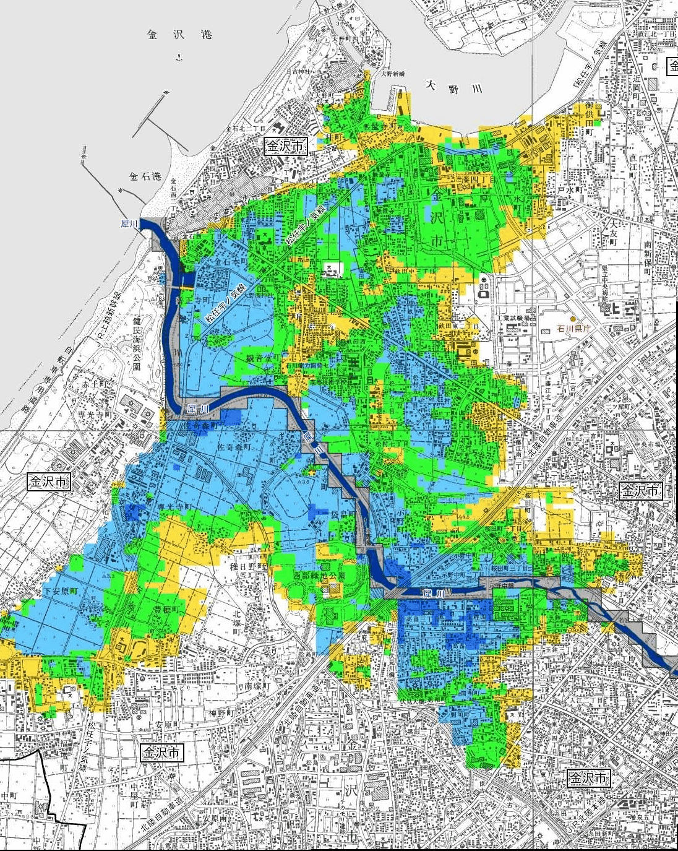
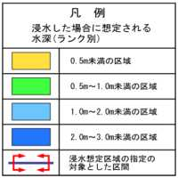

金沢市浸水想定区域図
A1.2.2 土砂災害
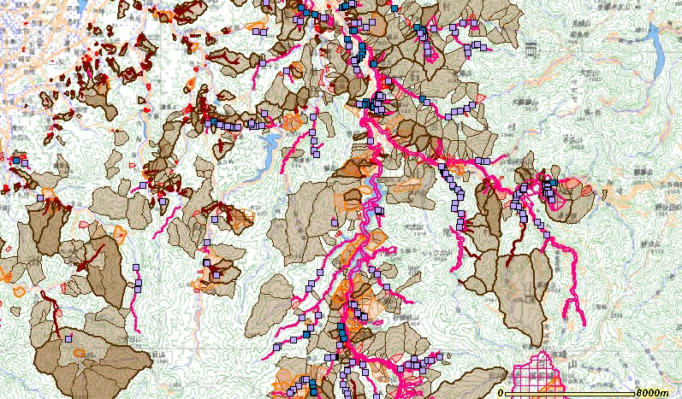
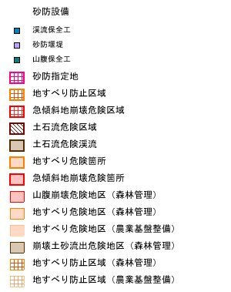

A1.2.3 石川県表層地盤揺れやすさマップ

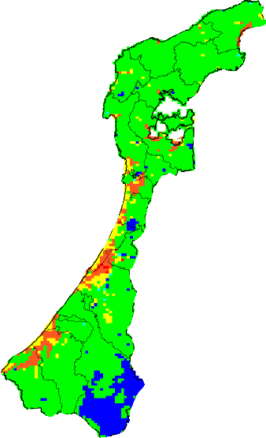

A2 インタビュー
役所では災害発生時にどのような行動をとるのかということと、想定している具体的な被災地を把握するために、能美市役所環境生活課の東方哲男さんにインタビューをさせて頂いた。

1.想定している具体的な被災地はどこか
→山間部を重点的に見ている。この辺りは人口密度が高いところと言ってもたかが知れており、高層ビルなどもない。

2.ハザードマップを使って何を見ようとしているか(ハザードマップの活用の仕方)
→弱い地域が見てとれるので、そこから避難経路を見つけたい。

3.災害発生時にはどのような情報が欲しいのか
→発災時には規模、人的被害、被災範囲の情報が欲しい。あとはどこの道路が使用不可能かなど。
(被災範囲等はヘリコプターで概観するとのこと)
一日後などはライフラインの被災状況を知りたいが、水も食べ物もあるのであまり心配はしていない。

4.防災関係機関(消防、役所等)の間の連携はどのようになっているか
→扱う情報(質問3の回答)は消防、役所のどちらにいっても良い。とりあえず情報を吸い上げて、そこから関係機関内で伝達していく。

5.災害規模に応じて、どのように動くことになるのか(「被害がこれ以上なら県に要請」など)
→市で対応しきれない規模(？)

6.情報収集する場所は避難所(学校や公園)が主になるのか
→どういう形でやるのかが問題（はっきりした回答を得られず）

7.現地で活動するのに、最も大きな制約になっているものは何か?(地形、山や河川とか)
→山間部の人達が心配。土砂崩れが厄介。

8. ホームページ上の「市民への防災情報提供システムの検討および導入」というところで、
「同報無線による音声情報だけの情報伝達手段のみでなく、インターネットを利用した文字情報や地図情報などの提供が可能となるシステムを導入します。ライブ映像を活用し、災害状況を監視するシステムを導入します。」
とあるが、何を基準にライブカメラの設置場所を決めているのか。
→本当は金沢市のように河川に付けたいが、現在はまだやっていない。ハザードマップで浸水が深い箇所に設置したい。あとは山間部。

インタビューのまとめ
最も情報が欲しい地域として山間部を挙げる他、もし災害監視用のライブカメラを付けるなら、真っ先に山間部の集落と言っていた。懸念しているのは人口の多い地域よりも、山間部とのこと。

